**LAPORAN PRAKTUKUM**

**DASAR PENGGUNAAN MYSQL**

Disusun Untuk Memenuhi Tugas Mata Kuliah Basis Data

Dosen Pengampu : Subandi, S.T, M.Kom.



**Disusun oleh :**

Ilma Hasanah

(C030324021)

**KELAS 2A**

**PROGRAM STUDI D3 TEKNIK INFORMATIKA**

**JURURSAN TEKNIK ELEKTRO**

**POLITEKNIK NEGERI BANJARMASIN**

**2025**

**DASAR PENGGUNAAN**

Setelah mengunakan MYSQL, pastikan MYSQL sudah terinstal di computer atau laptop. Agar latihan anda sama dengan yang ada dibuku. Sebaiknya ikuti yang digunakan di buku.

**INSTALASI XAMPP**

Aplikasi yang digunakan digunakan sebagai bahan belajar adalah XAMPP. Download XAMPP di lokasi sebagai berikut.

<https://www.apachefriends.org/download.html>

Instal XAMPP di drive C atau D laptop atau computer anda. Jalankan XAMPP control. Pastikan service dar MYSQL berjalan dengan baik.

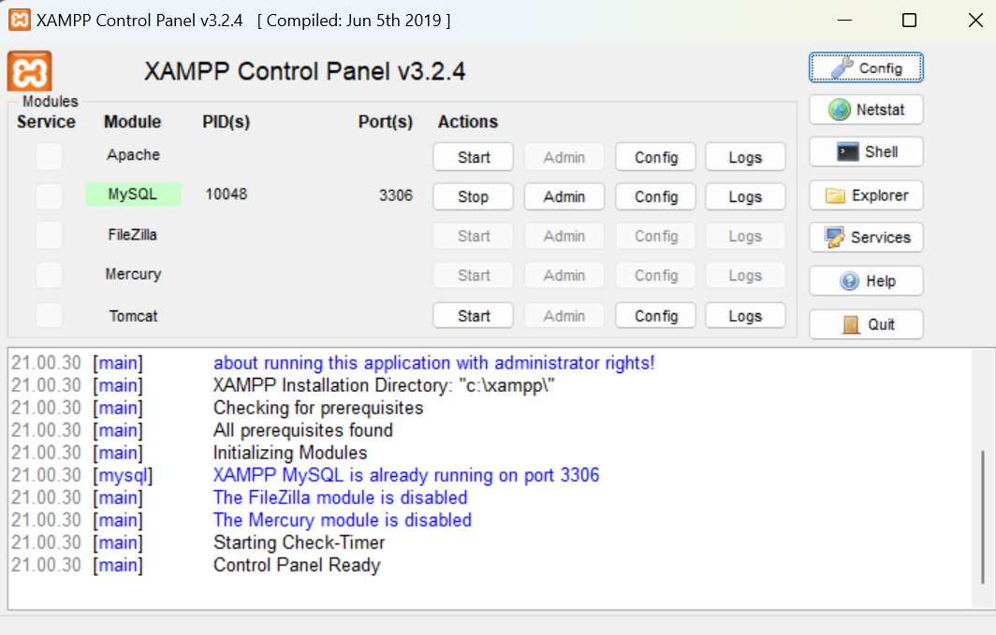

Selah XAMPP berhasil dijalankan maka buka amplikasi Command Prompt di windows dengan cara ketik [cmd] di pencarian srart windows 11.

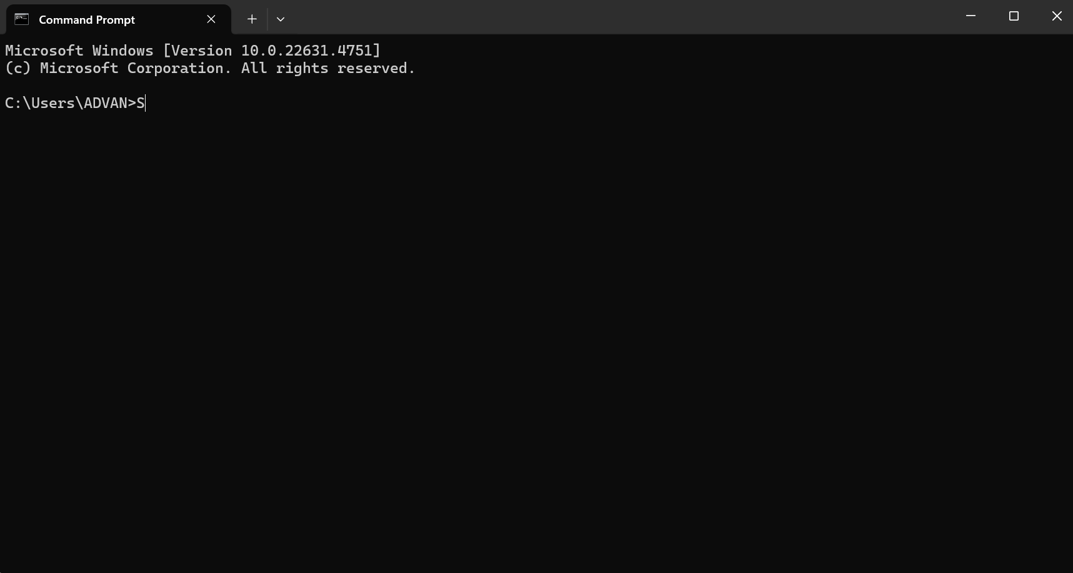

Setelah terbuka jalankan MYAQL dengan ketik

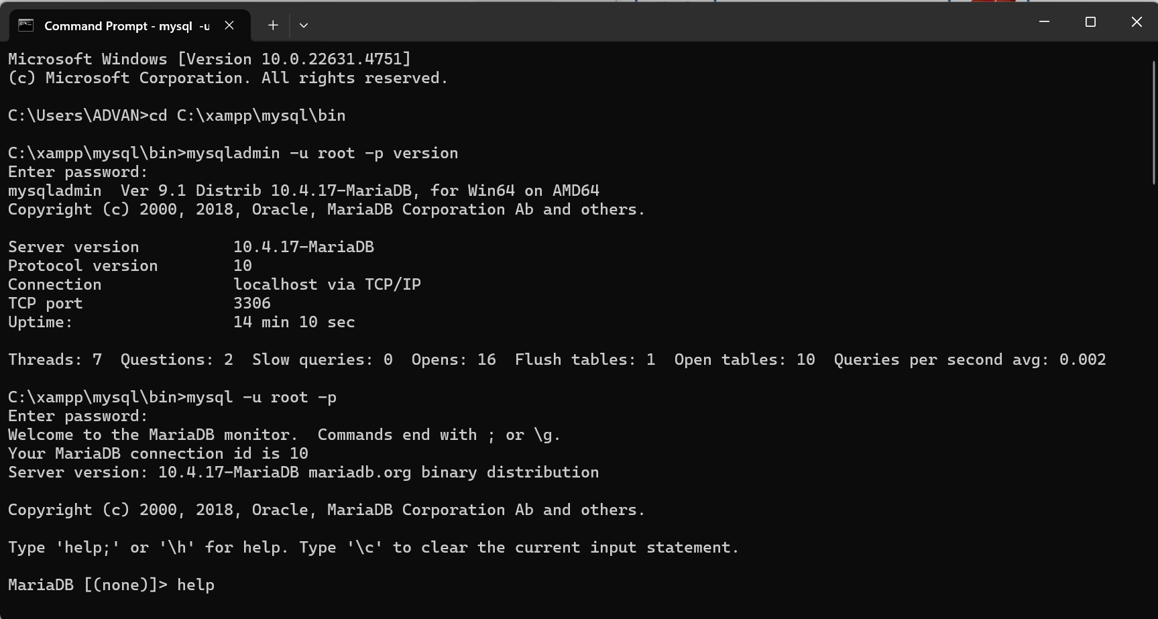

Lokasi C atau D sesuai dengan XAMPP yang ada di komputer anda. XAMPP yang ada di buku di letakkaan di C. Jalankan MYSQL dengan menegetik



Karena password default atau bawaan XAMPP nya kosong, langsung ketik enter saja. Jika MYSQL berjalan maka akan tampil



**MEMERIKSA MYSQL JALAN ATAU TIDAK**

Untuk mengetik MYSQL berjalan atau tidak, pastikan keluar MYSQL dulu kemudian gunakan perintah di bawah. Tekan enter jika password kosong.

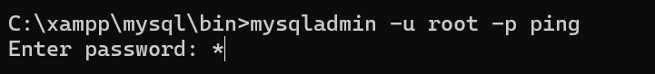

**CEK VERSI MYSQL**

Kita bisa mengetik MYSQL yang digunakan menggunakan perintah; pastikan sudah keluar dari MYSQL sebelum mencek versinya.



Tampilkan hasil pengecekan versi MYSQL



**MENAMPILKAN HELP MYSQL**

Sangat sulit mengingat semua perintah MYSQL, karena dibutuhkan bantuan agar kita bisa mengetahui perintah MYSQL yang akan digunakan. Untuk melihat bantuan MYSQL dengan perintah;



Tanda jika anda sudah dalam MYSQL adalah;



Untuk tampilan HELP bisa menggunkan perintah



**MENAMPILKAN TANGGAL**

Gunakan perintah berikut untuk menampilakan tanggal. Pastikan akhir perintah diberi tanda TITIK KOMA (;) kemudian tekan enter.

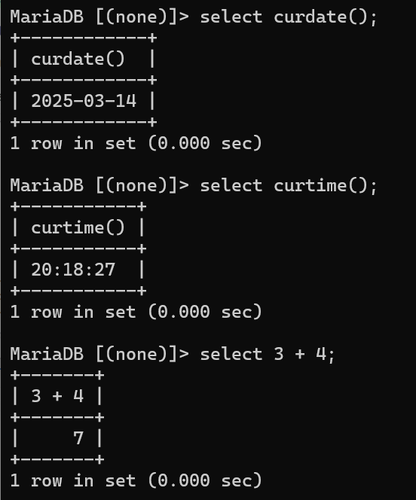

**MENAMPILAKAN WAKTU DAN JAM**



**MENGGUNAKAN KALKULAKTOR**

**Penjumlahan**



**Perkalian**

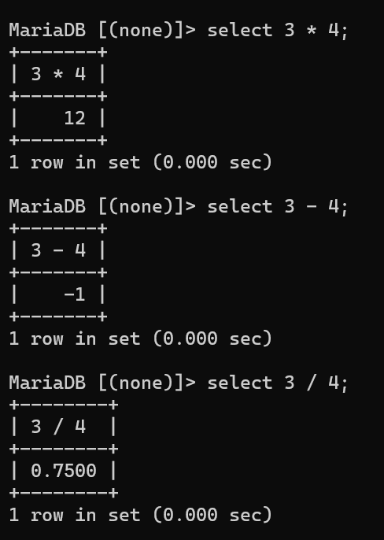

**Pengurangan**



**Pembagian**



**Modulo (Sisa hasil pembagian)**

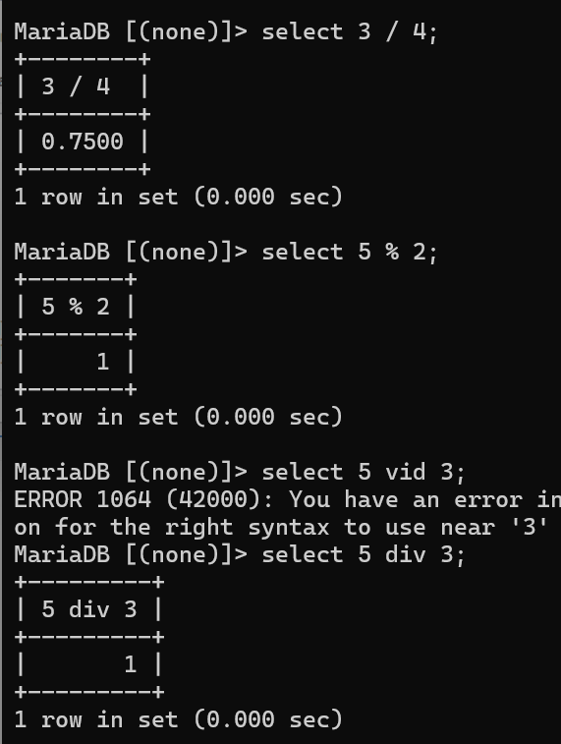

**Hasil pembagian integer (utuh)**

